Dictionnaire de données :

|  |  |
| --- | --- |
| Formation | ID_formation |
| Libelle_formation |
| SessionExamen | ID_SessionExamen |
| Libelle_SessionExamen |
| Debut_SessionExamen |
| Fin_SessionExamen |
| Jure | ID_Jure |
| Specialite_Jure |
| Habilitation | ID_Habilitation |
| Libelle_Habilitation |
| DebutValidite_Habilitation |
| FinValidite_Habilitation |
| VisibleVALCES |
| VisibleCERES |
| EnAttenteValidation |
| Entreprise | ID_Entreprise |
| Formateur | ID_formateur |
| Contact | ID_Contact |
| Nom_contact |
| Prenom_contact |
| Tel_contact |
| Tel2_contact |
| Mail_contact |
| NumeroAdresse_Contact |
| LibelleAdresse_Contact |
| ComplementAdresse_Contact |
| VilleAdresse_Contact |
| CodePostalAdresse_Contact |
|  | Commentaire |

MCD :

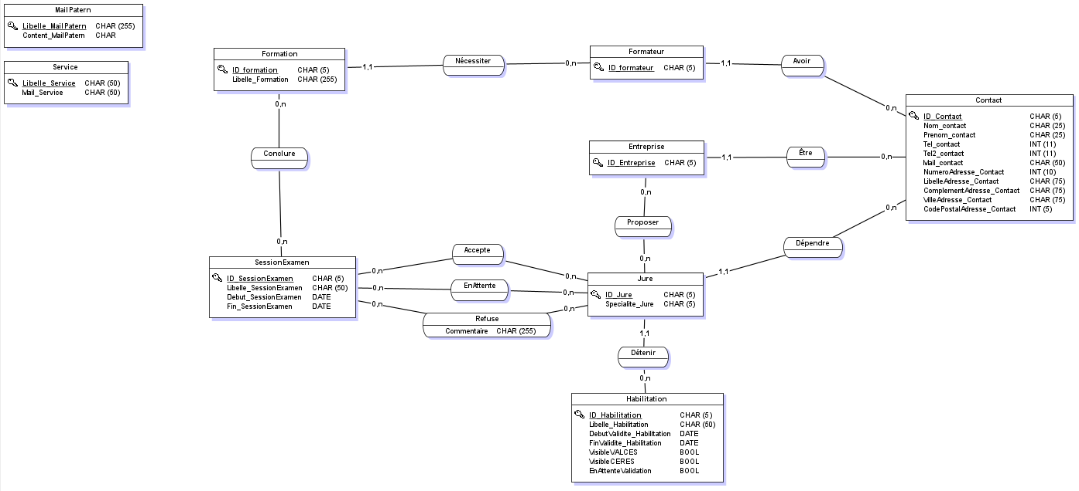

Règles de gestion :